Tematyka tygodnia: Praca rolnika

Dzień w gospodarstwie- 14.04.2020r. wtorek

- Bajka terapeutyczna pt. "Na wiejskim podwórku", Tatiana Jankiewicz
Za górami, za lasami, wśród złotych pól i zielonych traw, na pięknej polanie otoczonej dębami znajdowała się wioska, a na jej skraju małe podwórko, na którym mieszkały zwierzęta. Wśród mieszkańców były czarno-białe krówki, różowe świnki, brodate kózki, żółte kaczuszki, kurki, indyki
i milutkie króliki. Życie tam płynęło spokojnie, a zwierzątka żyły w wielkiej przyjaźni. Całe dnie spędzały na zabawach, figlach i psotach. Były dla siebie miłe, dobre i uczynne, często mówiły proszę, przepraszam, dziękuję. Wszystkie zwierzęta bardzo się lubiły i pomagały sobie w trudnych chwilach. Zwierzątka dbały o swój wiejski ogródek, w którym rosły piękne, kolorowe kwiaty. Codziennie troszczyły się o nie, podlewały je, a one odwdzięczały się kolorami, jak tęcza
i cudownym zapachem. I tak mijał dzień za dniem, miesiąc za miesiącem…
Pewnego dnia stało się coś strasznego. Na wiejskie podwórko wkradła się ZŁOŚĆ. Niespostrzeżenie zapanowała nad każdym mieszkańcem podwórka. Szeptała zwierzątkom niemiłe słówka, namawiała do kłótni. Od tego czasu na podwórku zapanował bałagan i hałas. Zwierzęta kłóciły się ze sobą – świnki wyzywały kózki, kaczki wyzywały kurki, a koniki podstawiały kopytka owieczkom
i rżały ze śmiechu, gdy te przewracały się. Nie myślały o tym, że komuś może stać się krzywda. Zapominały o magicznych słowach. Nie potrafiły już bawić się razem, krzyczały na siebie, hałasowały i przestały uśmiechać się do siebie. Były dla siebie niemiłe, co bardzo cieszyło ZŁOŚĆ. Zwierzątka zapomniały również o swoim ogrodzie, o kwiatkach, pięknych jak tęcza, które powoli stawały się coraz brzydsze i już tak nie pachniały.
Wieść o hałaśliwym i skłóconym podwórku rozniosła się po całym świecie i dotarła do dobrej, wiosennej wróżki, która postanowiła pomóc zwaśnionym zwierzętom. Zasmuciła się bardzo ujrzawszy ogródek pełen zwiędniętych kwiatów oraz wykrzywione od złości miny zwierzątek. Czarodziejka prosiła zwierzęta, by zmieniły swoje postępowanie, prosiła ZŁOŚĆ, by ta opuściła wiejskie podwórko i odeszła daleko ,daleko… ale ani zwierzątka, ani ZŁOŚĆ nie słuchały jej.
Wtedy wróżka podarowała zwierzętom magiczne pudełko i poprosiła, by złapały w nie ZŁOŚĆ. Zwierzątka bardzo ucieszyły się z prezentu ,ponieważ były już bardzo zmęczone ciągłymi kłótniami. Gdy ZŁOŚĆ spała, złapały ją i włożyły do pudełka. W pudełku Złość zamieniła się w coś miłego
i przyjemnego, w coś, co pozwoliło zwierzętom zrozumieć, że o wiele przyjemniejsze jest życie
w zgodzie, gdzie nie ma hałasu, kłótni i gdzie panuje przyjaźń…
Na wiejskim podwórku znowu zapanował ład i porządek…
Rozmowa z dzieckiem na temat wiersza: Gdzie mieszkały zwierzątka?, Jakie zwierzęta mieszkały na wsi?, Co rosło w wiejskim ogródku?, Co wkradło się na podwórko zwierząt?, Co złość szeptała do ucha zwierzętom?, Jak zachowywały się zwierzęta wobec siebie?, Kto pomógł skłóconym zwierzątkom?, Co podarowała Dobra Wróżka zwierzętom?, Co zwierzęta zrobiły ze złością?, W co zamieniła się złość? Czy lepiej się kłócić czy przyjaźnić? Jakie znasz magiczne słowa? Powiedz coś miłego Mamie, Tacie, Bratu lub Siostrze
- Zabawa ruchowa „Naśladujemy zwierzęta”- dziecko porusza się po pokoju w do piosenki, np. „Stary Donald farmę miał”, podczas przerwy w Mama pokazuje obrazek zwierzęcia. Dziecko naśladuje sposób jego poruszania się oraz głos, jaki wydaje. Dźwięk piosnki jest sygnałem do ponownego swobodnego ruchu.

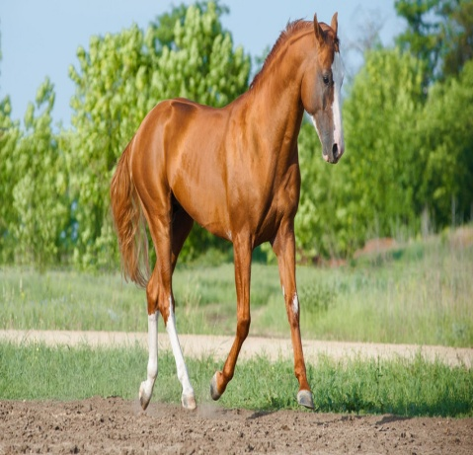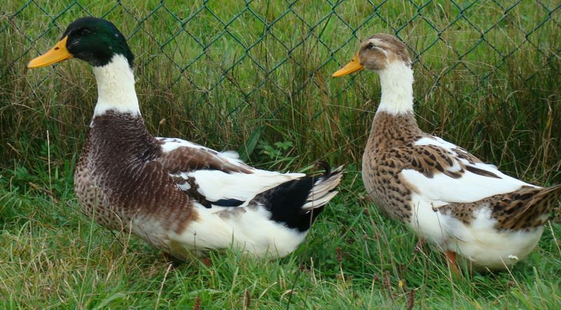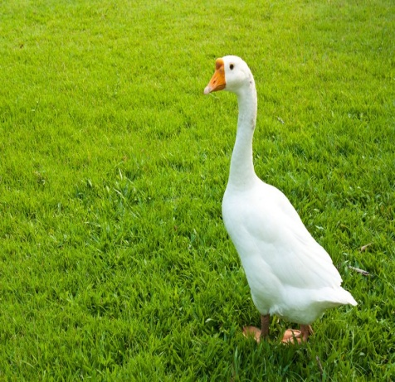
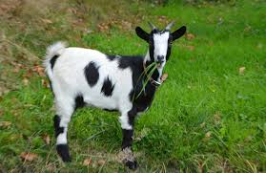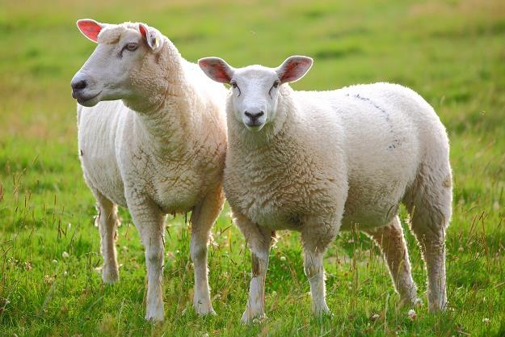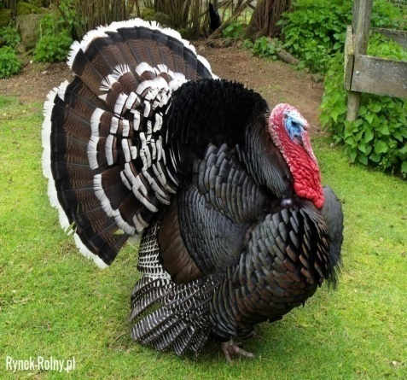
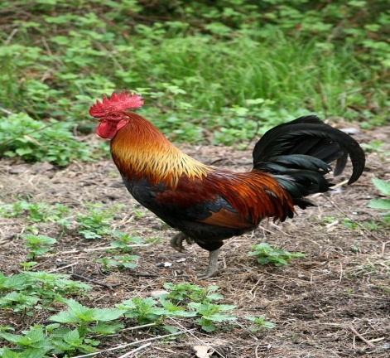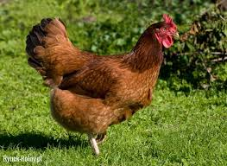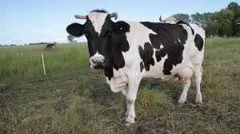
- „Zawody zwierzątek"- zabawa ruchowa. Dziecko otrzymuje emblematy z wizerunkami zwierząt hodowlanych, mogą być takie same jak w zabawie wyżej. Na środku dywanu stoi krzesło. Dziecko maszeruje do dowolnej melodii. Na pauzę w muzyce i hasło dotyczące nazwy danego zwierzęcia, dziecko, musi odnaleźć z nim emblemat i jak najszybciej zająć miejsce na krzesełku. By zabawa była ciekawsza, w rywalizacji może wziąć udział rodzeństwo lub osoba dorosłą. Punkt otrzymuje dziecko, które jako pierwsze usiądzie na krześle. Bawimy się do 3 lub 5 punktów zebranych przez jedno dziecko.
- Odgłosy zwierząt dźwięki jakie wydają zwierzęta BZYK.tv
https://www.youtube.com/watch?v=3oE8dF4HPAE

- Nauka wiersza pt. „Rolnik”, połączona z zabawa naśladowczą
Rolnik rano rusza w pole dziecko maszeruje po pokoju
Orać pługiem czarna rolę dziecko naśladuje oranie pługiem ziemi
Sieje zboże i buraki, dziecko naśladuje sianie ziarenek
Z których potem są przysmaki. dziecko maszeruje i głaszcze się po brzuchu

Rozmowa z dzieckiem na temat wiersza: Gdzie mieszka rolnik?, Kim opiekuje się rolnik?, Czy rolnik kocha zwierzęta i rośliny?

- Czy rolnik ma coś wspólnego z chlebem?? Dlaczego historia chleba zaczyna się na polu u rolnika?? Jak powstaje chleb? Przyjrzyj się dokładnie historyjce obrazkowej i spróbuj razem z Mamą opowiedzieć ją.

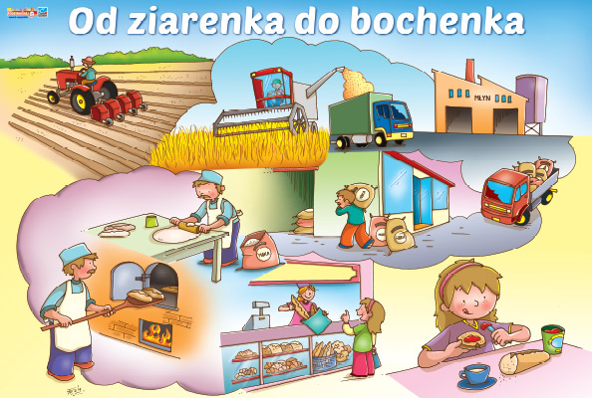

- Zabawy sensoryczne- chętnie poprosiłabym Was o wykonie ciasta na chleb, ale jak wszyscy wiedzą, ciasto na chleb lubi spokój, dlatego zapraszam do zabawy…. mąką, kaszą manną lub ziarenkami. Możecie na spożywczych składnikach pisać, rysować, przesypywać, odmierzać
i koniecznie dobrze się nimi bawić
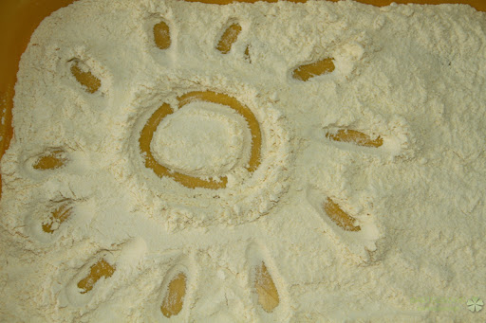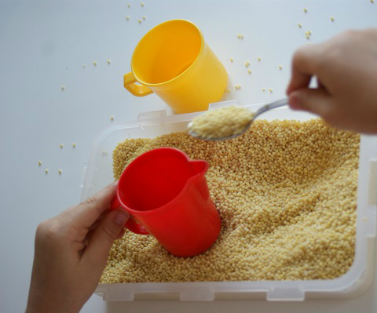

- Praca plastyczna- Twoja Mama na pewno ma wiele różnych ziarenek, z których możesz wykonać serduszko i przepędzić ZŁOŚĆ. Pamiętasz bajkę o zwierzątkach??
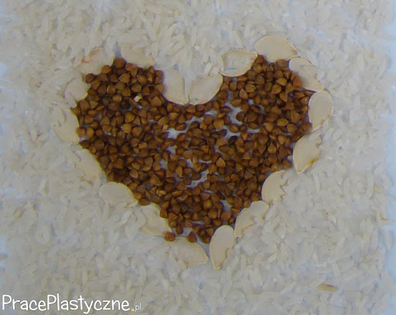

- Wykonaj poniższą kartę pracy.
http://boberkowy-world.blogspot.com/2014/04/w-wiejskiej-zagrodzie-literatura-do.html

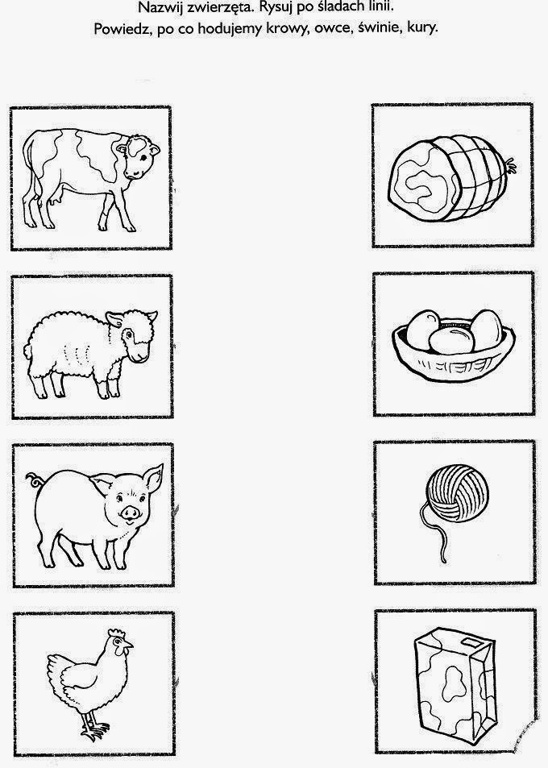

- Połącz w pary.
https://przedszkolankowo.pl/2017/03/29/co-nam-daja-zwierzeta-karty-pracy/

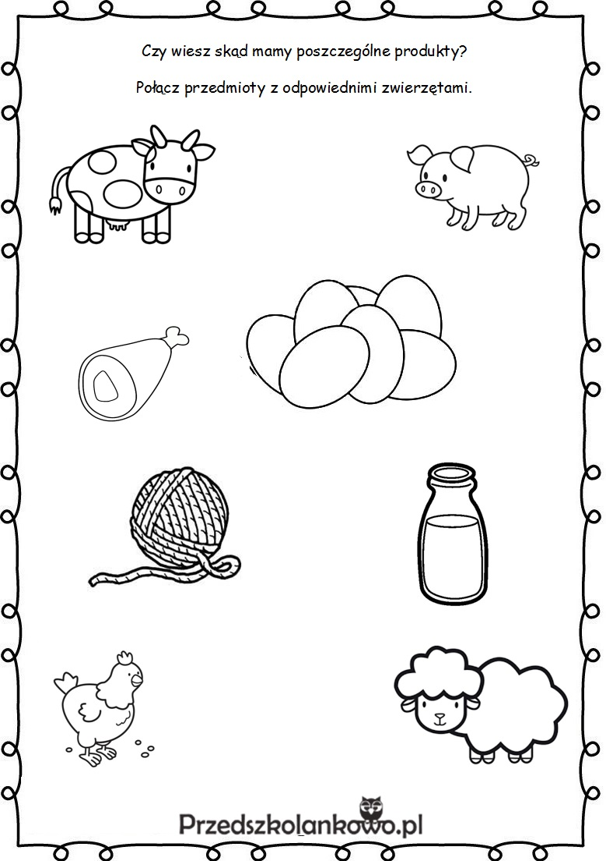

- Otocz taką samą pętelką.
https://www.pinterest.it/pin/510454939004397542/

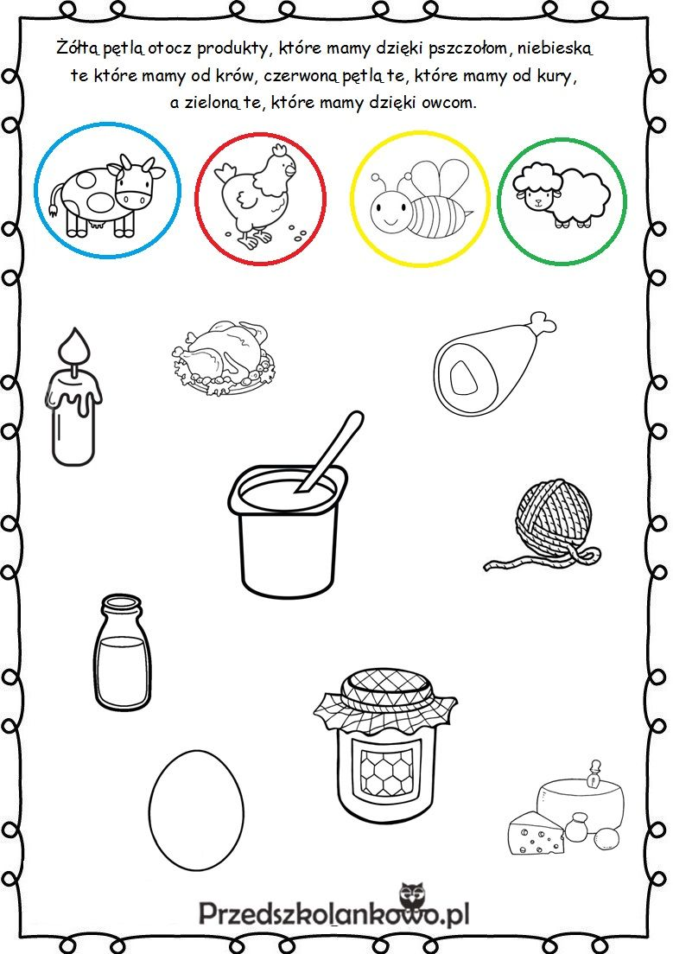

- Co nam daje owca??
https://przedszkolankowo.pl/2017/03/29/co-nam-daja-zwierzeta-karty-pracy/

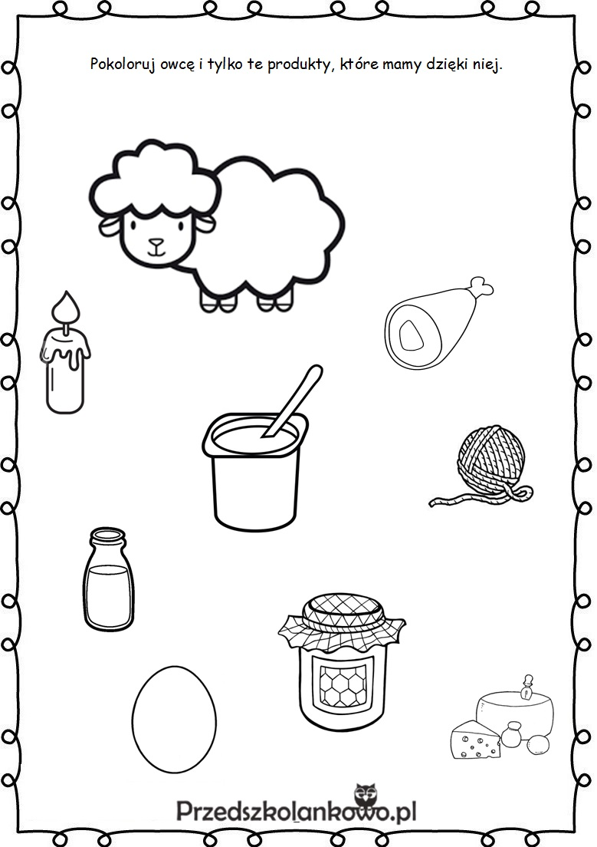
- Jakie to zwierzę? Poproś Mamę o wycięcie pól z głowami zwierząt mieszkających
w zagrodzie, a następnie przyklej do odpowiedniego zwierzątka, na koniec pokoloruj obrazki. Policz zwierzęta i powiedz jakie wydają dźwięki.
https://www.pinterest.com/pin/788481847233006343/

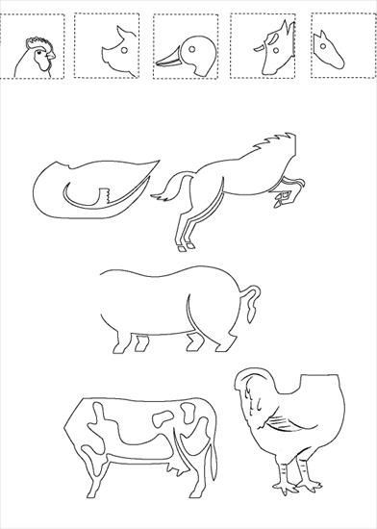

- Połącz w pary i powiedz, które zwierzątko nie mieszka na wsi.
https://pokolorujswiat.tumblr.com/post/173510619697/czy-dajecie-waszym-dzieciom-karty-pracy

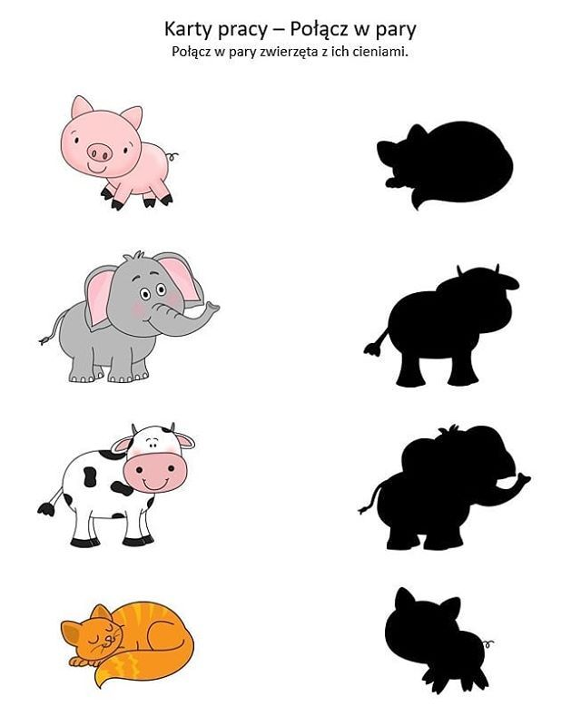

- Połącz z konturem.
https://www.teacherspayteachers.com/Product/Farm-animals-activity-worksheets-3983488

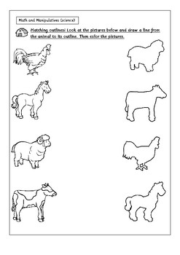

Ale jaja!- 15.04.2020r. środa
- Zwierzątka z podwórka- orientacyjno porządkowa. Dzieci swobodnie poruszają się po pokoju, na hasło: Konik- naśladuje dźwięk konia i biega po pokoju unosząc wysoko kolana do góry, Kura- gdacze jak kura i w dziobie ziarenka w siadzie podpartym, koza- naśladuje dźwięk kozy i na czworakach spaceruje po podłodze. Dziecko może naśladować również inne zwierzęta domowe, np. krowa, świnia, owca itp.
- „Czy umiesz tak jak ja?” –zabawa z elementami równowagi. Dziecko stoi w dowolnym miejscu w pokoju. Rodzic pokazuje ruch, a dziecko go naśladuje. Mama albo Tata mówi:
- Czy umiesz tak jak ja: stać na jednej nodze?
- Narysować stopą jajko na podłodze?
- Podnieść nogę zgiętą w kolanie i klasnąć pod nią?
- Zrobić dwa kroki w przód z zamkniętymi oczami?
- Obrócić się szybko i stanąć na jednej nodze?

- Wiersz pt. „Rodzinka z podwórka”, D. Augsburg

Jestem kurka z podwórka
I stroszę piórka.
Jestem damą ze swojego podwórka.
Wszyscy mnie podziwiają,
bo też jestem świetna mamą.
Ida zawsze ze mną kurczaki-
żółciutkie pisklaki.
A kogucik zwinnie ziarenka wygrzebuje
i kurce je daje.
Bo Kogut i Kutka to rodzina z podwórko.
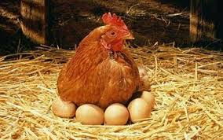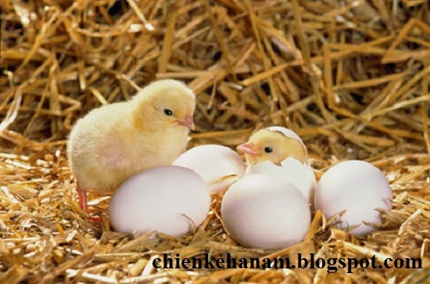
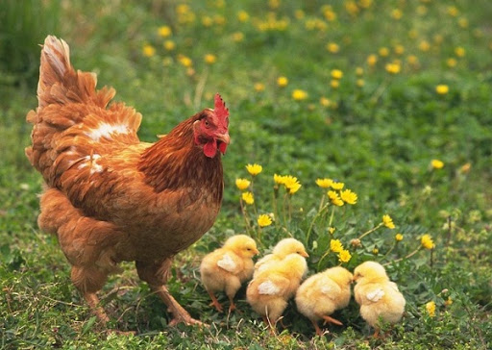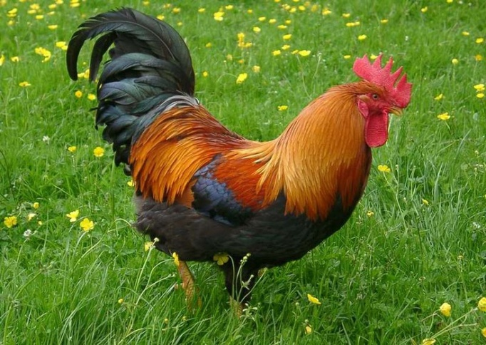
- Zabaw ruchowa „Kurczątko” połączona z wierszykiem.
Kurczątko z jajeczka się urodziło….. dziecko kuca i zakrywa dłońmi twarz
Główkę wychyliło, lekko wychyla głowę znad dłoni
I na dwie nóżki skoczyło!! wysoko podskakuje

- „Ale dziwne jajka…….” Oglądanie jajek, które można znaleźć w kurniku na wiejskim podwórku. Określanie ich kształtu, wielkości, koloru. Wskazywanie jajka, które jest większe, a które mniejsze. Oglądanie ptaków, które znoszą jajka.
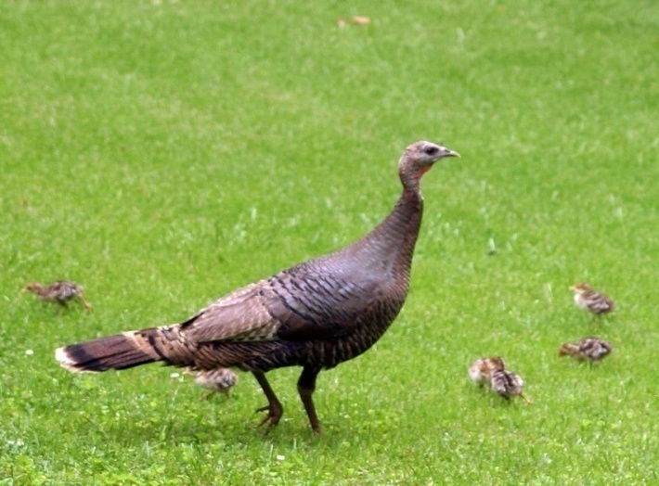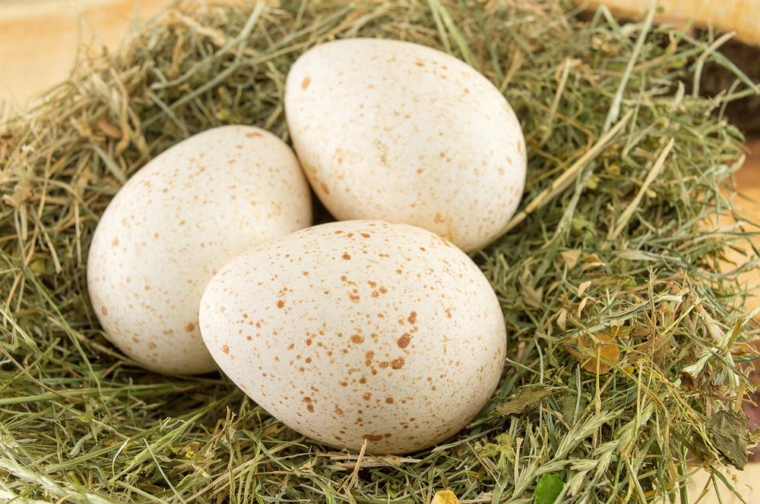
Indyczka Znosi duże i białe jajka z lekko zielono- brązowymi plamkami

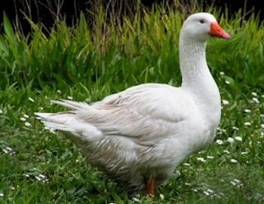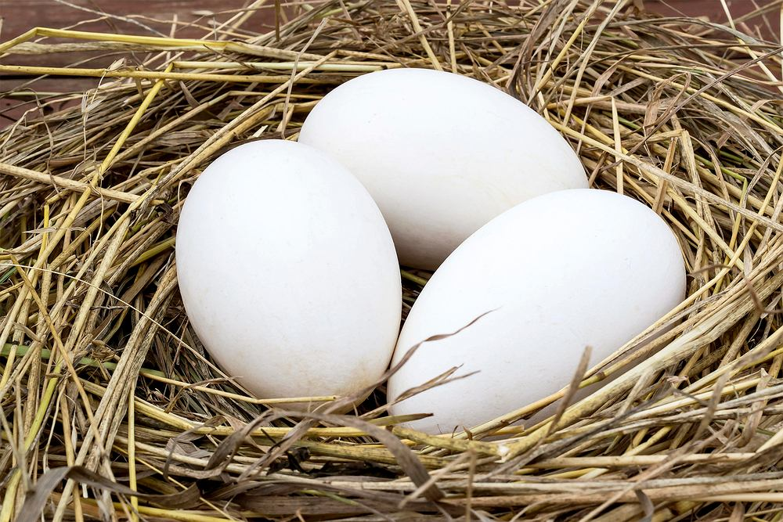

Gęś Znosi duże, białe jajka

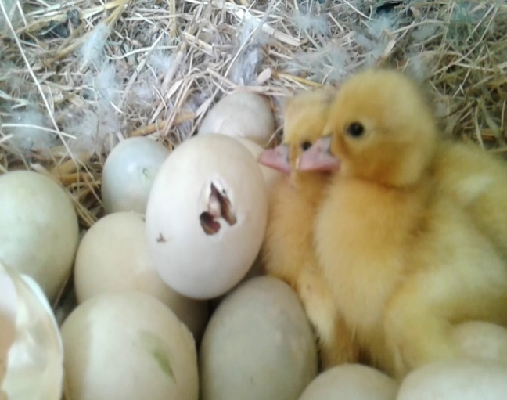
Kaczka Znosi troszkę mniejsze, ale równie
białe jajka jak gęś
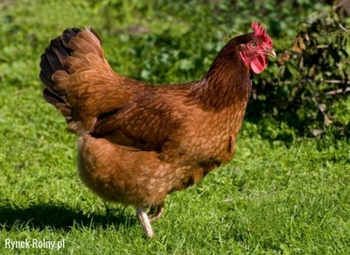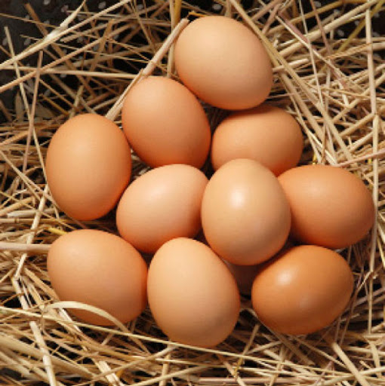
Kura Znosi małe,
lekko pomarańczowo- brązowe jajka

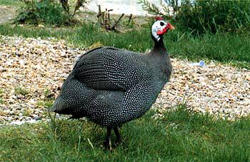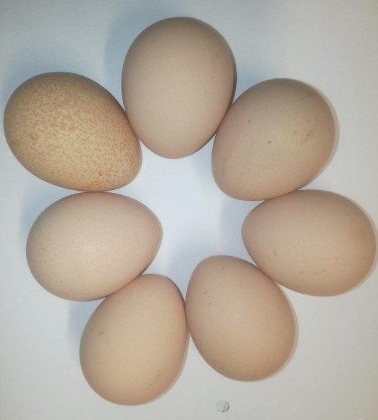
Perliczka Znosi bardzo podobne jajka do kury, ale ich kolor jest zawsze jasny

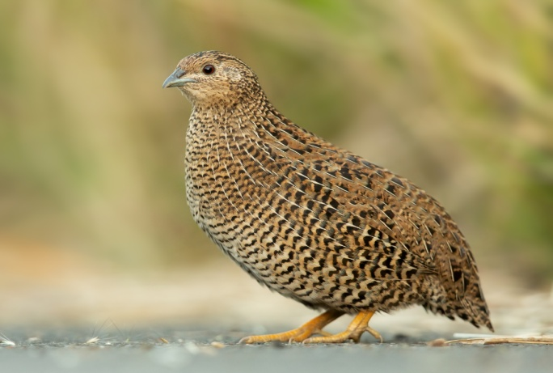
Przepiórka Znosi bardzo małe jajka, które mają różnej wielkości brązowe plamki

- „Połącz w pary”. Po wykonaniu ćwiczenia wyżej, Rodzic rozcina zdjęcia i miesza jej. Zadaniem Dziecka jest dobranie jajka do ptaka znoszącego dany rodzaj jajka.

- „Co można zrobić z jajkiem?” Dziecko wymienia jedną zabawę, potrawę, którą można zrobić
z jajka lub z jajkiem.

- „Jajko mądrzejsze od kury”. Dziecko odszukuje elementy, które kojarzą się z jakiem: piórka, zdjęcie kury, jajka, kieliszek na jajko, pisklak, koszyczek wielkanocny.

- „Jajka Kurki Złotopiórki” - zabawy matematyczne
- „Od największego do najmniejszego”- dziecko otrzymuje zestaw papierowych jajeczek różnej wielkości (każde jajeczko w innym kolorze) – zadaniem dziecka jest ułożenie jajek na kartce od największego do najmniejszego (dorosły przypomina, że układamy od strony lewej do prawej), a następnie dziecko:
- przelicza jajka,
- określają wielkość jajek, używając określeń: największe, mniejsze, takie samo
- odpowiadają na pytania nauczyciela typu: Które jajka są większe od jajka zielonego? Które jajka są mniejsze od jajka różowego?
- „Gdzie leży?” – dziecko dostaje papierowe jajka, a następnie rozmieszcza je według instrukcji Rodzica, np. zielone jajeczko połóż pod stołem, czerwone jajeczko połóż na krześle, żółte jajeczko połóż między stołem a fotelem itd.

- „Doświadczenia z jajkiem……” do wyboru???? Nieeeee, koniecznie zróbcie dwa, ja sama miałam frajdę
- „Skaczące jajko”
Potrzebne nam będzie surowe jajko zalane octem 48 godzin wcześniej przez rodziców oraz latarka. Rodzic zademonstruje dziecku naczynie z jajkiem zalanym octem 48 godzin wcześniej. Wyjmuje jajko, płucze, pokazuje, że jest miękkie. Puszcza je z wysokości ok. 10 cm na stół – jajko odbija się jak piłeczka. Oświetla je latarką i pokazuje dokładnie jego zawartość. Gdy obraca jajko, żółtko w sposób widoczny się przemieszcza (uwaga, jajko może pęknąć!).
Dlaczego tak się dzieje? Skorupka jajka zbudowana jest z wapnia (przede wszystkim) oraz innych pierwiastków. Kwas octowy rozpuszcza te składniki i całkowicie pozbawia jajko skorupki. W ten sam sposób niektóre kwasy (np. fosforowy) zawarte w jedzeniu i napojach rozpuszczają szkliwo naszych zębów i powodują ich psucie. Dlatego tak ważne jest mycie zębów.
- „Jajko -skorupki”
Potrzebne materiały: skorupki jajek, ocet, miseczka
Jak wykonać eksperyment? Należy poprosić dziecko, aby włożyło skorupki jajek do miseczki i wlało tyle octu, żeby je całkowicie zakrył.
Co się stanie? Po kilku sekundach powstają bąbelki. W ten sposób tworzy się gaz, który można obserwować przez dłuższy czas. Po chwili skorupki stają się słabsze i bardziej miękkie.
Wyjaśnienie dla Dorosłych: Skorupki jajek składają się w dużej mierze z węglanu wapnia, związku bardzo rozpowszechnionego w przyrodzie, ważnego dla budowy naszych kości, ale również wchodzącego w skład marmuru, czy kalcytu. Jeśli do węglanu wapnia dodamy wody, właściwie nic się nie stanie- to dobrze, bo ostatecznie ani skorupki jajek, ani nasze kości nie powinny się w niej rozpuścić. Natomiast z pięcioprocentowym roztworem octu np. taki, który używamy w domu węglan wapnia zaczyna natychmiast reagować. Powstaje wówczas dwutlenek węgla, który ulatnia się w postaci bąbelków. Trochę czasu upłynie zanim skorupka rozpuści się w occie. Poczujemy specyficzny zapach i zaobserwujemy ciekawa reakcję.
Najważniejsza informacja dla 3- latka…… myj zęby, bo w przeciwnym razie będziesz miał/ła tak kruche zęby jak skorupka jajka
- Przypomnienie piosenki pt. Śpiewające Brzdące - Gdacze kura: Ko, Ko, Ko - Piosenki dla dzieci
https://www.youtube.com/watch?v=QPqALIknKwY

- Co daje kura?
https://przedszkolankowo.pl/2017/03/29/co-nam-daja-zwierzeta-karty-pracy/

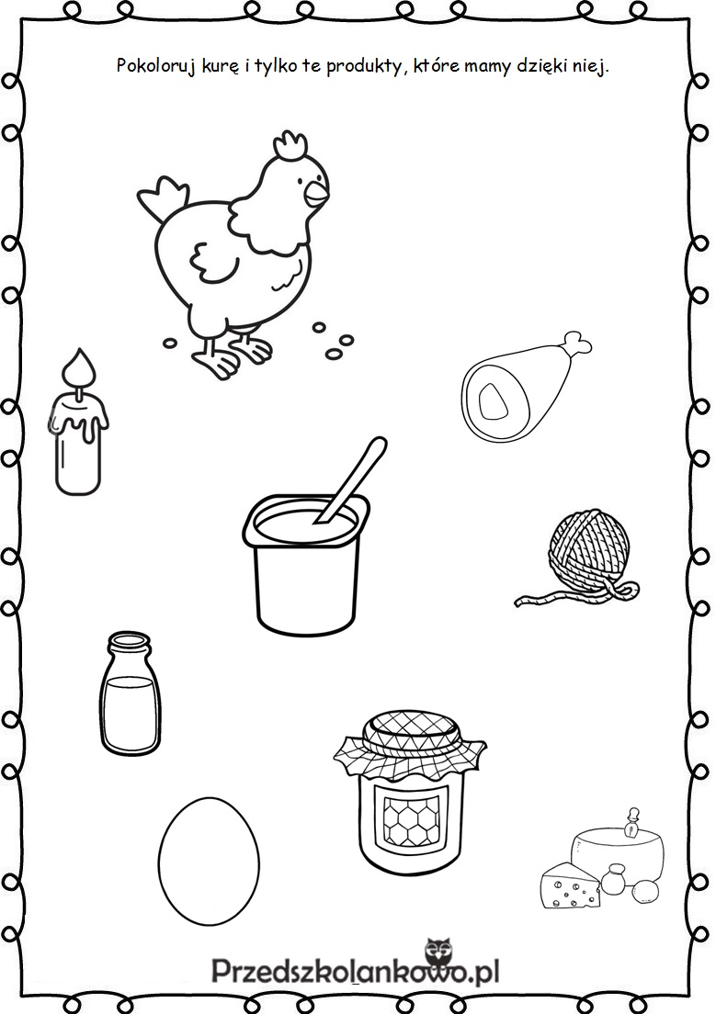

- Wskaż, która kura zniosła więcej jajek, a która mniej. Tej, która zniosła mniej, dorysuj jajko. Pokoloruj kurę według własnego pomysłu. Podręcznik- Plac zabaw, KP 2. 19.
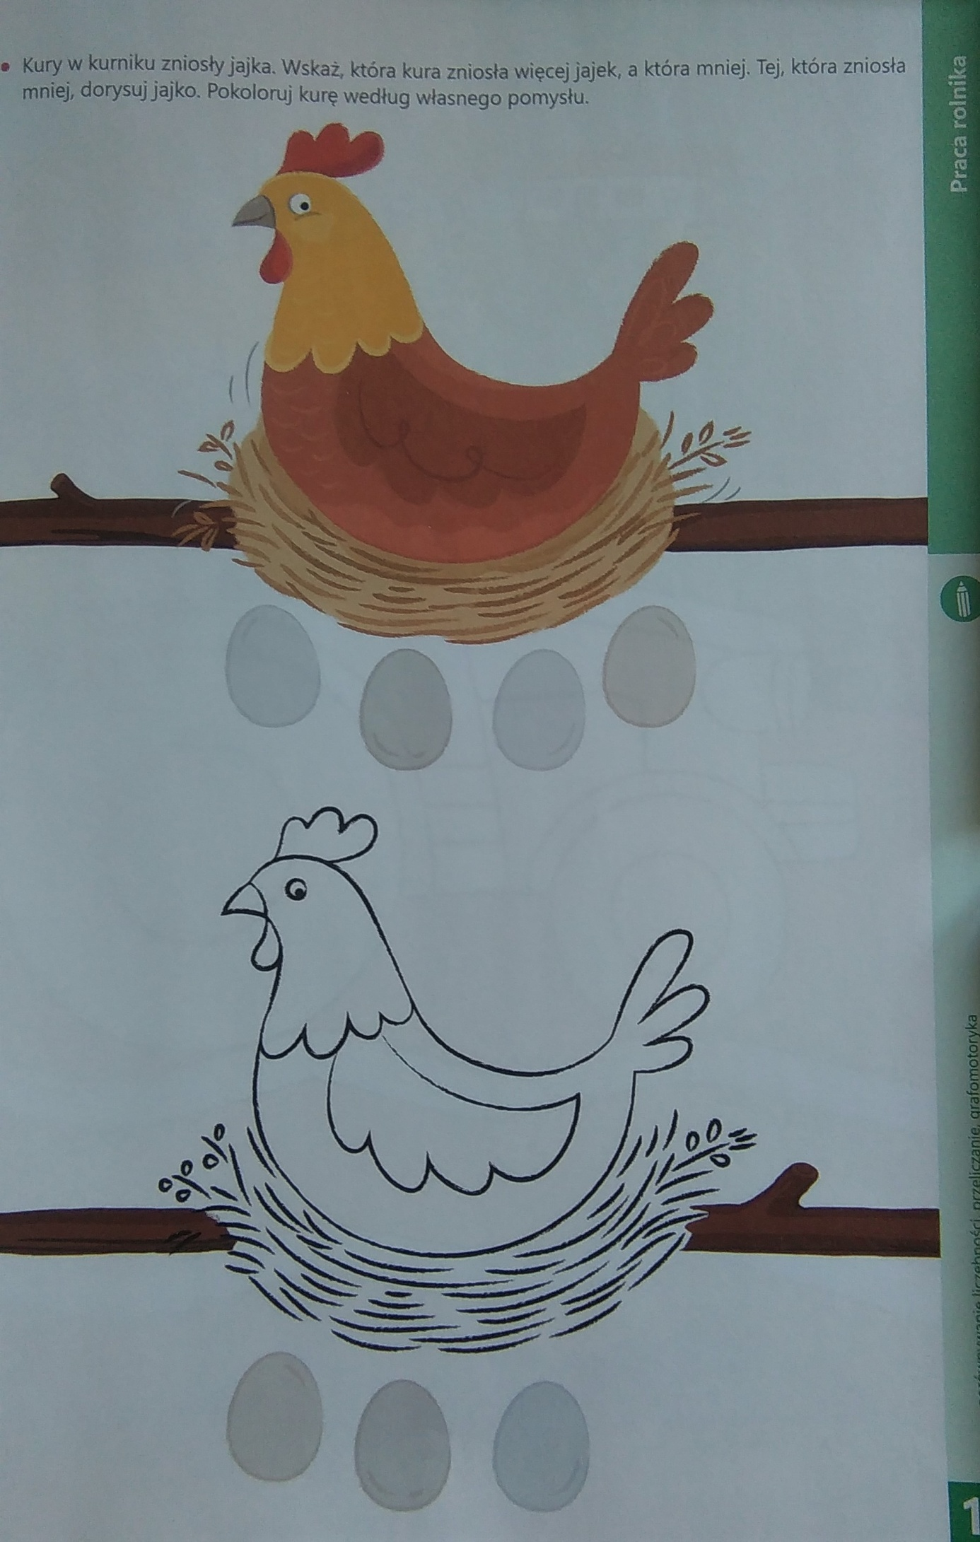
- Rysuj po śladzie odpowiednim kolorem kredki
https://pl.pinterest.com/sebimana86/na-wsi-zwierz%C4%99ta-wiejskie-na-farmie/

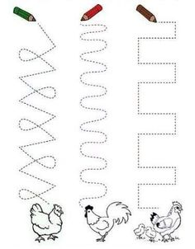

- Kolorowe pióra indyka wyklej plasteliną, brzuszek pokoloruj kredką.
https://www.przedszkola.edu.pl/kolorowanki/zwierzeta_domowe/

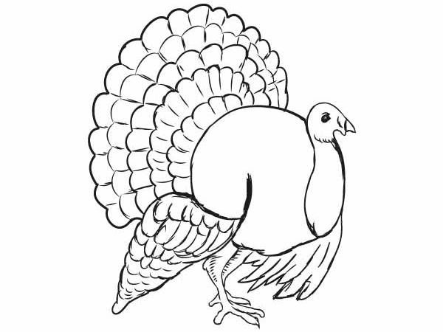

Traktor- 16.04.2020r. czwartek
- „Zabawa ruchowa „Zwierzątka” z ćwiczeniami ortofonicznymi. Włączamy muzykę, dziecko swobodnie porusza się przy jej dźwiękach. Co jakiś czas robimy pauzę i podajemy nazwę zwierzątka, a dziecko naśladuje jego odgłos trzykrotnie: krowa ( mu, mu, mu), owca (me, me, me), kura (ko, ko, ko), kogut (kukuryku, kukuryku, kukuryku), pies (hau, hau, hau).

- Zabawa ruchowa „Nosimy worki”- dziecko ma za zadanie naśladować przenoszenie worków
z jednej strony pokoju na drugą. Rodzic za każdym razem zmienia polecenie: lekkie worki-ciężkie worki. Dziecko stara się pokazać swoim ruchem przenoszony ciężar.

- Zabawa ruchowa „Taczki”- dziecko przyjmuję pozycję klęku podpartego obiema rękami, Rodzic staje za nim i chwyta je za nogi –tak powstają taczki. Na ustalony sygnał dziecko i Rodzic chodzą po całym pokoju.

- Zaśpiewaj piosenkę „Moja Julijanko”
https://www.youtube.com/watch?v=dpAt8AIDwog

- Narzędzia rolnika. Przyjrzyj się obrazkom i powiedz do czego służą.
https://www.dreamstime.com/royalty-free-stock-images-farmer-tools-image16536659

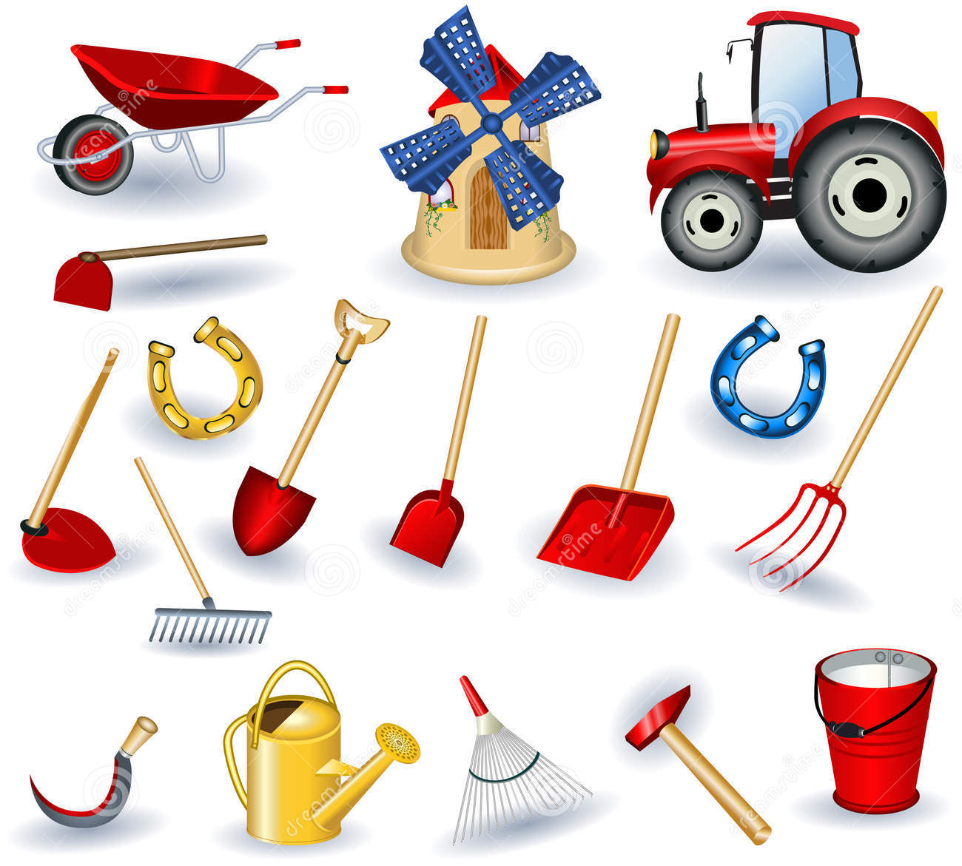
- Filmy, prawie tylko dla Chłopaków….. Młodych Rolników, ale Wam się trafiło……

- AVANT R28 Praca w gospodarstwie rolnym
https://www.youtube.com/watch?v=PuMtoqHA0qU
- Wiosna 2015: Sadzenie ziemniaków New Holland T5.95 EC +Cramer Junior super F
https://www.youtube.com/watch?v=9g7YZ7KOQkg
- Sezon 2019 - GR. Godek
https://www.youtube.com/watch?v=CjRj9KhRma0
- Orka i siew pszenicy z nowym nabytkiem w Gr Matysiak 2018
https://www.youtube.com/watch?v=V8bXejFuiB0

- Zaśpiewaj i poszukaj elementów z „Piosenki o FIGURACH” | DrobNutki | Piosenki DLA DZIECI
https://www.youtube.com/watch?v=Lv-1s65cgJM

- Praca plastyczna „Traktor” – wykonanie traktora z figur geometrycznych według instrukcji. Dzieci mogą spróbować wyciąć poszczególne elementy narysowane przez rodzica. Rodzic układa z figur traktor. Dzieci próbują ułożyć figury tak samo. Dzieci nazywają oraz przeliczają poszczególne figury geometryczne. Można również poprosić Kajtka, aby porównał ilość poszczególnych figur, mogą określić których jest więcej, których mniej, a których tyle samo.
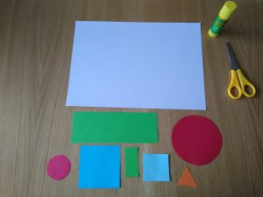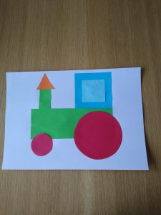

- Czym jadą kurczaki??? Wykonaj polecenie z obrazka.

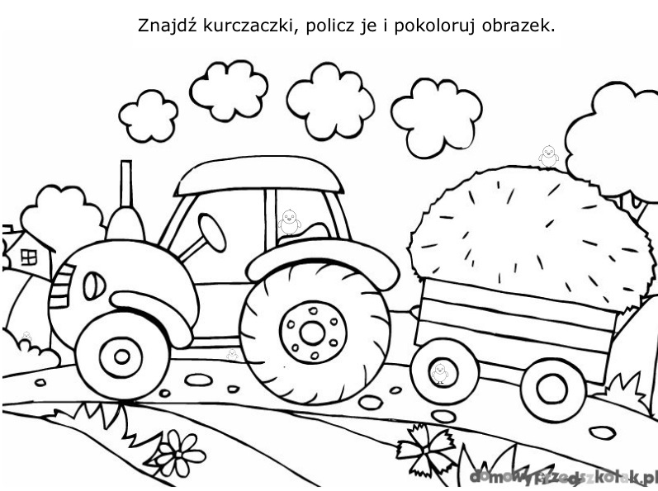

Skąd się bierze ser?- 17.04.2020r. piątek
- Zestaw ćwiczeń ruchowych
- " Noszenie wody " - między łopatki wkładamy dziecku laskę gimnastyczną ( może być krótszy kij od szczotki ). Dziecko naśladuje pracę rolnika noszącego wodę , trzymując wyprostowaną sylwetkę i patrząc przed siebie.
- "Koszenie trawy " - jedna osoba staje na czworaka , druga obwiązuje je w pasie skakanką i prowadzi do wyznaczonego miejsca.
- " Pług " -dorosły staje w rozkroku , dziecko czołga się między jego nogami.
- " Maszyny rolnicze " - dzieci na hasło naśladują : traktor , kombajn , wóz z konikiem itp.

- Zagdaka słowna na dzień dobry.
Kiedy się w oborze,
Do syta nie naje,
Wtedy głośno ryczy
I mleka nie daje. (krowa)

- Piosenka pt. Śpiewające Brzdące - Krówka Mu - Piosenki dla dzieci
https://www.youtube.com/watch?v=hMl74Mm6tgU

- „Skąd się wzięło mleko” -opis słowny obrazka. Pokazujemy dziecku obrazek krowy. Omawiamy z nim wygląd i sposób odżywiania. Rozmawiamy na temat mleka i jego wartości odżywczych. Dla tych, którzy lubią filmy…. piękny film o krowie i mleku i nabiale

Kręć fajną wieś- Z polskich pól na europejskie stoły. Top agrar Polska
https://www.youtube.com/watch?v=JxpEiRMr8RY

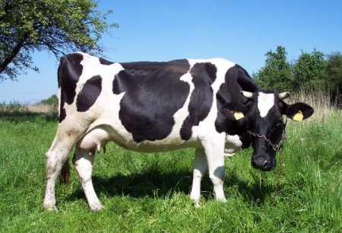

- Wiersz pt. „Tylko nic nie mów krowie”, H. Szayerowa
Nabiał -produkt smaczny ,zdrowy .
Dostajemy go od krowy .
Tylko nic nie mówcie krowie .
Jak sie krowa o tym dowie ,
to się jej przewróci w głowie
i gotowa narozrabiać .
I przestanie nabiał dawać ,
czyli :masło , mleko , sery
i śmietanę na desery .

Rozmowa na temat opowiadania: Co może dać nam krowa?, Co można zrobić z mleka?
Wyjaśniamy dzieciom pojęcie : nabiał i pokazujemy obrazki .
Mleko wykorzystuje się do produkcji nabiału, czyli: masła, śmietany, śmietanki, twarogów, serów, jogurtów, kefirów, maślanki, mleka zagęszczonego, mleka w proszku, lodów, serwatki i kazeiny.
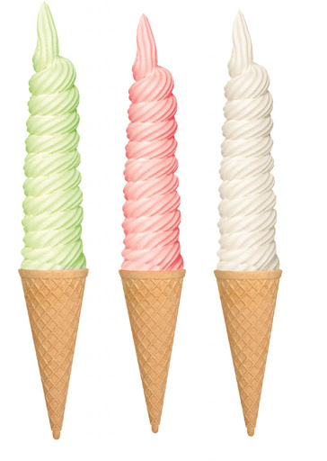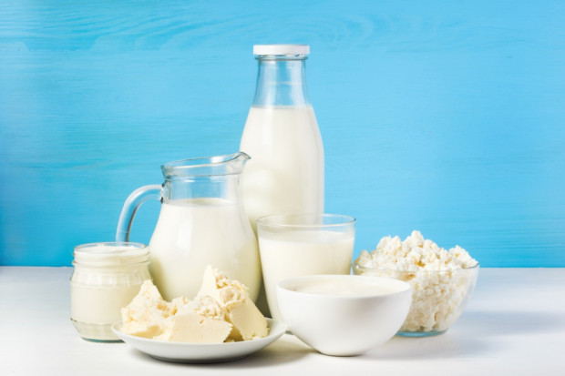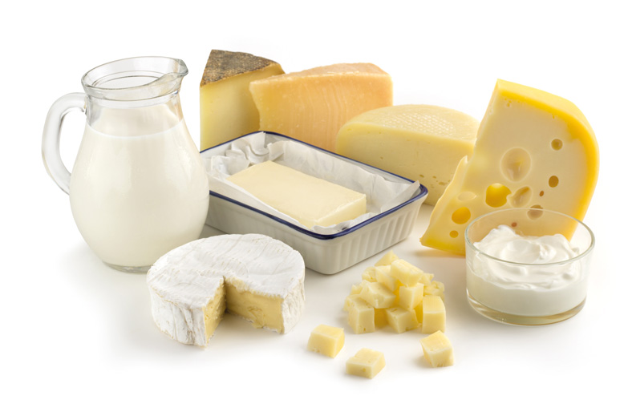
- Pokoloruj krowę i produkty, które mamy dzięki niej.
https://przedszkolankowo.pl/2017/03/29/co-nam-daja-zwierzeta-karty-pracy/

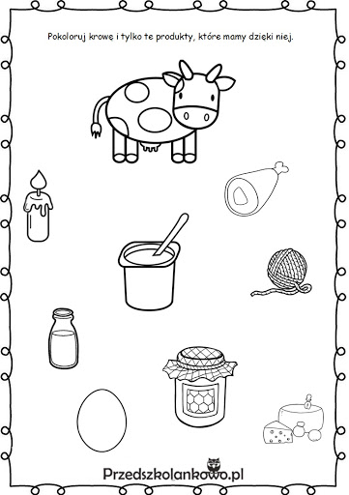

- Potnij obrazek krowy, pomieszaj części, ułóż puzzle i naklej na kartkę.
https://eduzabawy.com/karty_pracy/puzzle2/dzien-zwierzat-5-elementow/

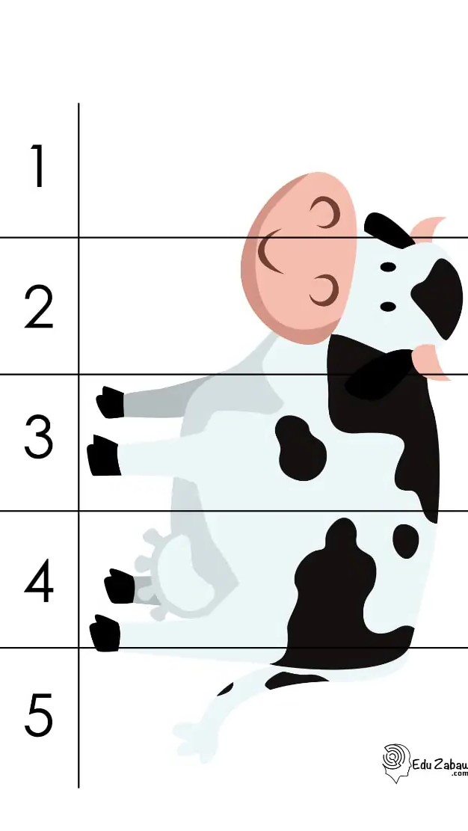

- Potnij historyjkę, ułóż ja w odpowiedniej kolejności i opowiedz ją, a następnie naklej na kartkę.
https://www.pinterest.it/pin/598275131733016080/

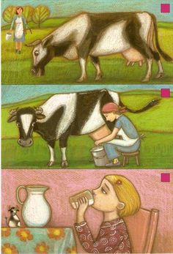
- Zabawa badawcza „Tęczowa burza na mleku” – Do miseczki wlewamy mleko, po czym dodajemy różne kolory barwników. Barwniki można zastąpić rozcieńczonymi farbami. Barwnik wkrapiamy pipetkami, strzykawką, a nawet łyżeczką. Następnie, zamaczamy patyczek kosmetyczny w płynie do mycia naczyń i zanurzamy go w mleku z barwnikami. Obserwujemy tęczową burzę na mleku, dającą bardzo ciekawy efekt. Płyn do mycia naczyń rozpuszcza tłuszcz i dzięki temu na mleku powstają piękne „obrazy”.
Przesyłam link do eksperymentu:
https://www.youtube.com/watch?v=stg9EYDGn4g

Pozdrawiam i czekam na obszerne relacje

